東海中央ボーイズ 16期 道具割り振りツール 操作マニュアル

16期道具マネージャー向け — 最新マニュアル（公式参照URL）
通知・引き継ぎ時は、必ず次のPDFのURLを案内してください。
https://tcb15-admin.github.io/tcb-tools/boys16/docs/TCB-MAN-016_道具割り振りツール_操作マニュアル_v1.5.pdf
• マニュアルの正は 上記PDF です（GitHub Pages 配信）。
• 内容を更新しても URLは同じ です。ブックマークはこのPDFアドレスで構いません。
• 通知文のひな型は同フォルダの 16期道具マネ_マニュアル通知文.md を参照してください。
画面イメージ … 各操作の直後にスクリーンショットを掲載しています。メンバー名はプライバシー保護のため画像上でぼかしてあります（実機の表示とは異なります）。

このマニュアルの読み方
スマートフォン・PC のブラウザ（Chrome、Safari、Edge など）で利用します。ブックマーク登録を推奨します。

注意事項（必読）

1. 試合メンバー情報の取り扱い
道具割り振りの準備のため、公式戦・練習試合に限らず、マネージャーから試合メンバーに関する情報が事前に共有されることがあります。
• チームから正式に展開されるまで、その情報は口外しないでください。
• 試合組・練習組に分かれる日は、割り振り結果の見せ方によって試合メンバーが推測されないよう配慮してください。
- ツールの 「メンバー未発表」 にチェックを入れた状態で印刷・PDF を共有すると、試合組／練習組の見出しや「班」列を出さず、担当者ごとの一覧だけを表示できます（公式戦の前日などに有効）。
- 道具の種類から推測されることは完全には防げませんが、露骨な2分け表示は避けられます。

2. 公式戦の用具審査
公式戦で使用する道具は、ボーイズリーグの用具審査の対象です。
• ボーイズリーグ公式サイト の 「ボーイズリーグの用具について」 など、最新の審査情報を確認してください。
• 審査基準外の道具がないか、割り振り・持ち出し前に必ずチェックしてください。
• マスタに登録する道具名・実物が、審査対象と一致しているかも定期的に見直してください。

第1部 基本操作（ここだけで日常の割り振りができます）

1-1. ツールを開いてログインする
1. ブラウザで次のURLを開きます。
https://tcb15-admin.github.io/tcb-tools/boys16/
2. パスワード画面が出たら、初期パスワード tcb16 を入力して「ログイン」。
3. 画面上部に STEP 1｜2｜3 と、右上に マスタ・履歴・v1.5 が表示されればOKです。
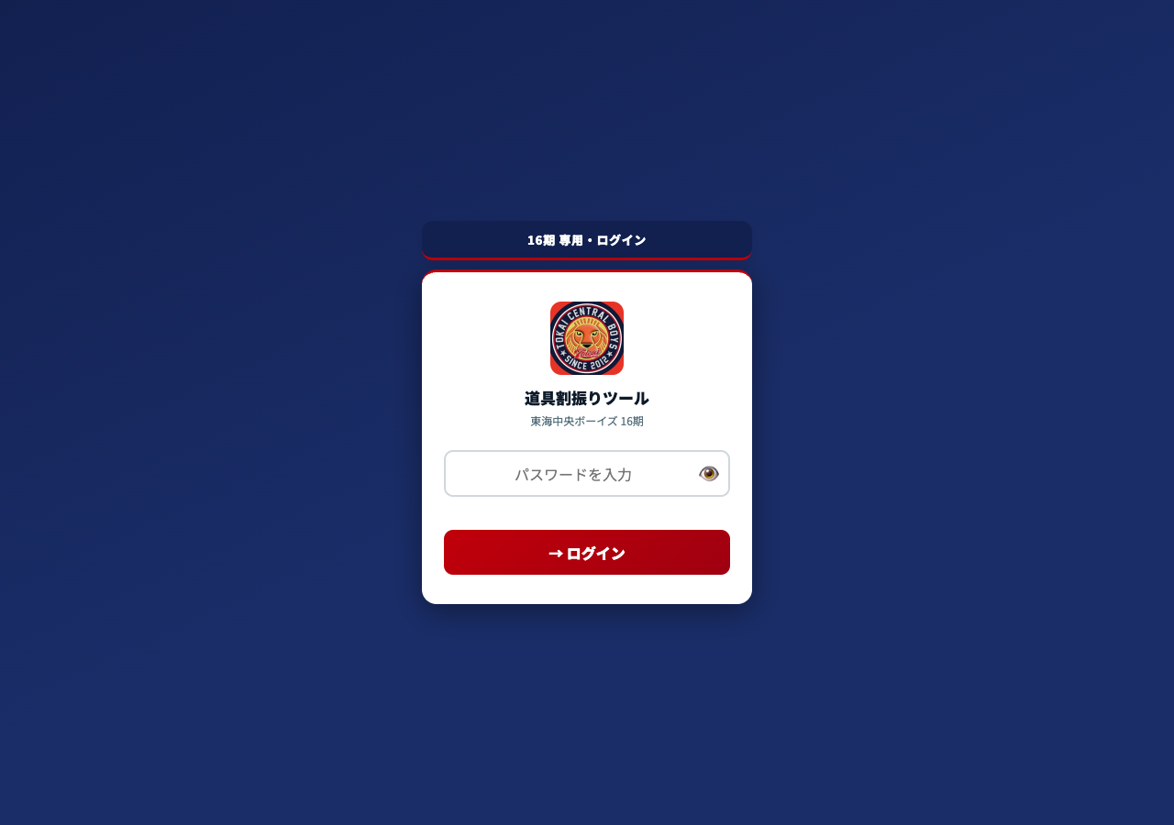
ログイン画面
*図1-1：ログイン画面（パスワード入力 → ログイン）*
ヒント
ホーム画面に追加（ブックマーク）しておくと便利です。パスワードはマスタ画面から変更できます（第3部参照）。

1-2. いちばん多い「片方試合」の流れ（全体像）
公式戦・練習試合で「試合に出る組」と「練習する組」に分かれる日の標準手順です。

1-3. STEP1：活動設定

活動パターンを選ぶ
画面上部の3つのボタンから選びます。
選ぶと、その下に青い説明バーが表示されます。

活動日
「活動日」でその日の日付を選びます（カレンダー入力）。

グループ名（片方試合・両方試合）
「試合組」「練習組」などの名前は、必要なら12文字以内で変更できます（保護者向け印刷には、後述の「メンバー未発表」で出さない運用も可能）。

メンバー未発表（重要）
片方試合・両方試合・練習で場所分離するときだけ表示されます。
• チェックON（初期設定） … 印刷・PDF・メンバー別タブで、試合組／練習組の2段表示や「班」列を出しません。担当者ごとの1一覧になります。
• メンバー発表後 … チーム内確認用にチェックを外すと、従来どおり組別表示もできます。

「前回」ボタン
直前に保存した割り振り結果を確認できます。欠席だけ変えて直すときは、STEP3の「元に再編集」の方が便利です（第2部）。

次へ
画面下の 「次へ：欠席・当番 ▶」 を押して STEP2 へ。
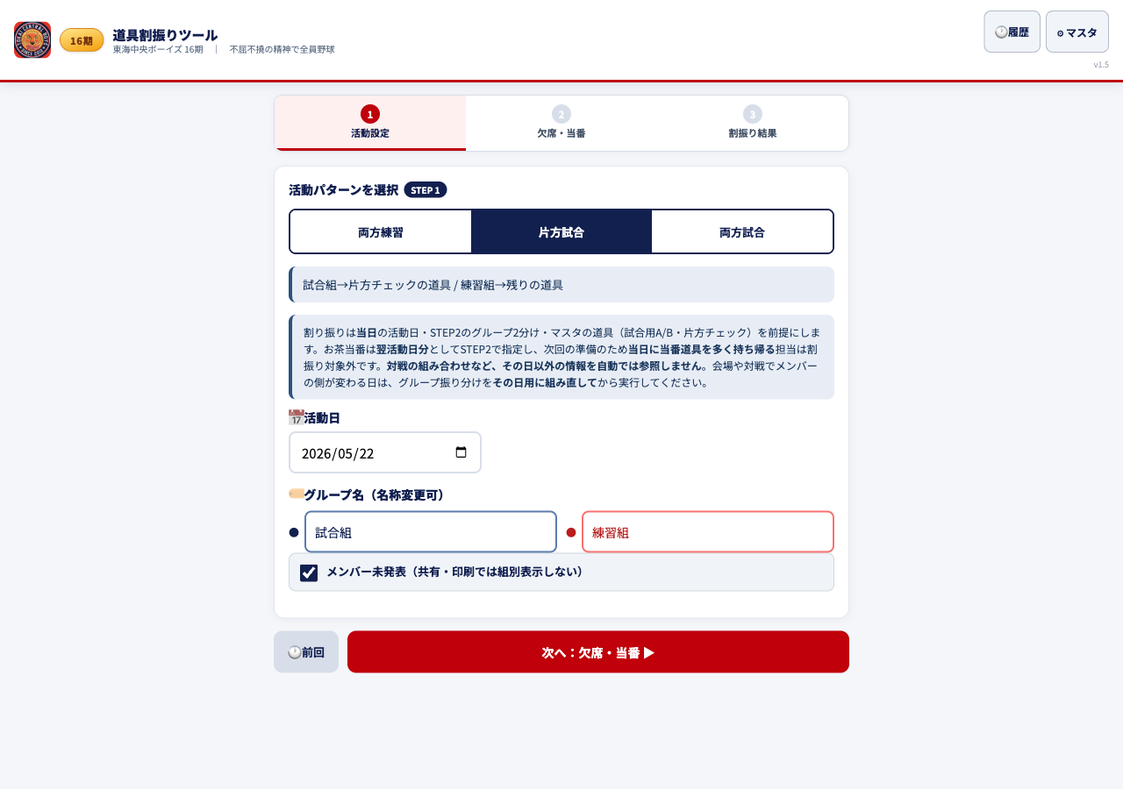
STEP1 活動設定
*図1-2：STEP1 — 「片方試合」・活動日・「メンバー未発表」（チェックONが初期値）*

1-4. STEP2：欠席・当番・グループ

割振り対象外（欠席など）
• メンバー名をタップすると赤くなり、その日の割り振りから外れます。
• もう一度タップで解除。
• 休部・コーチは最初から対象外（タップ不要）。
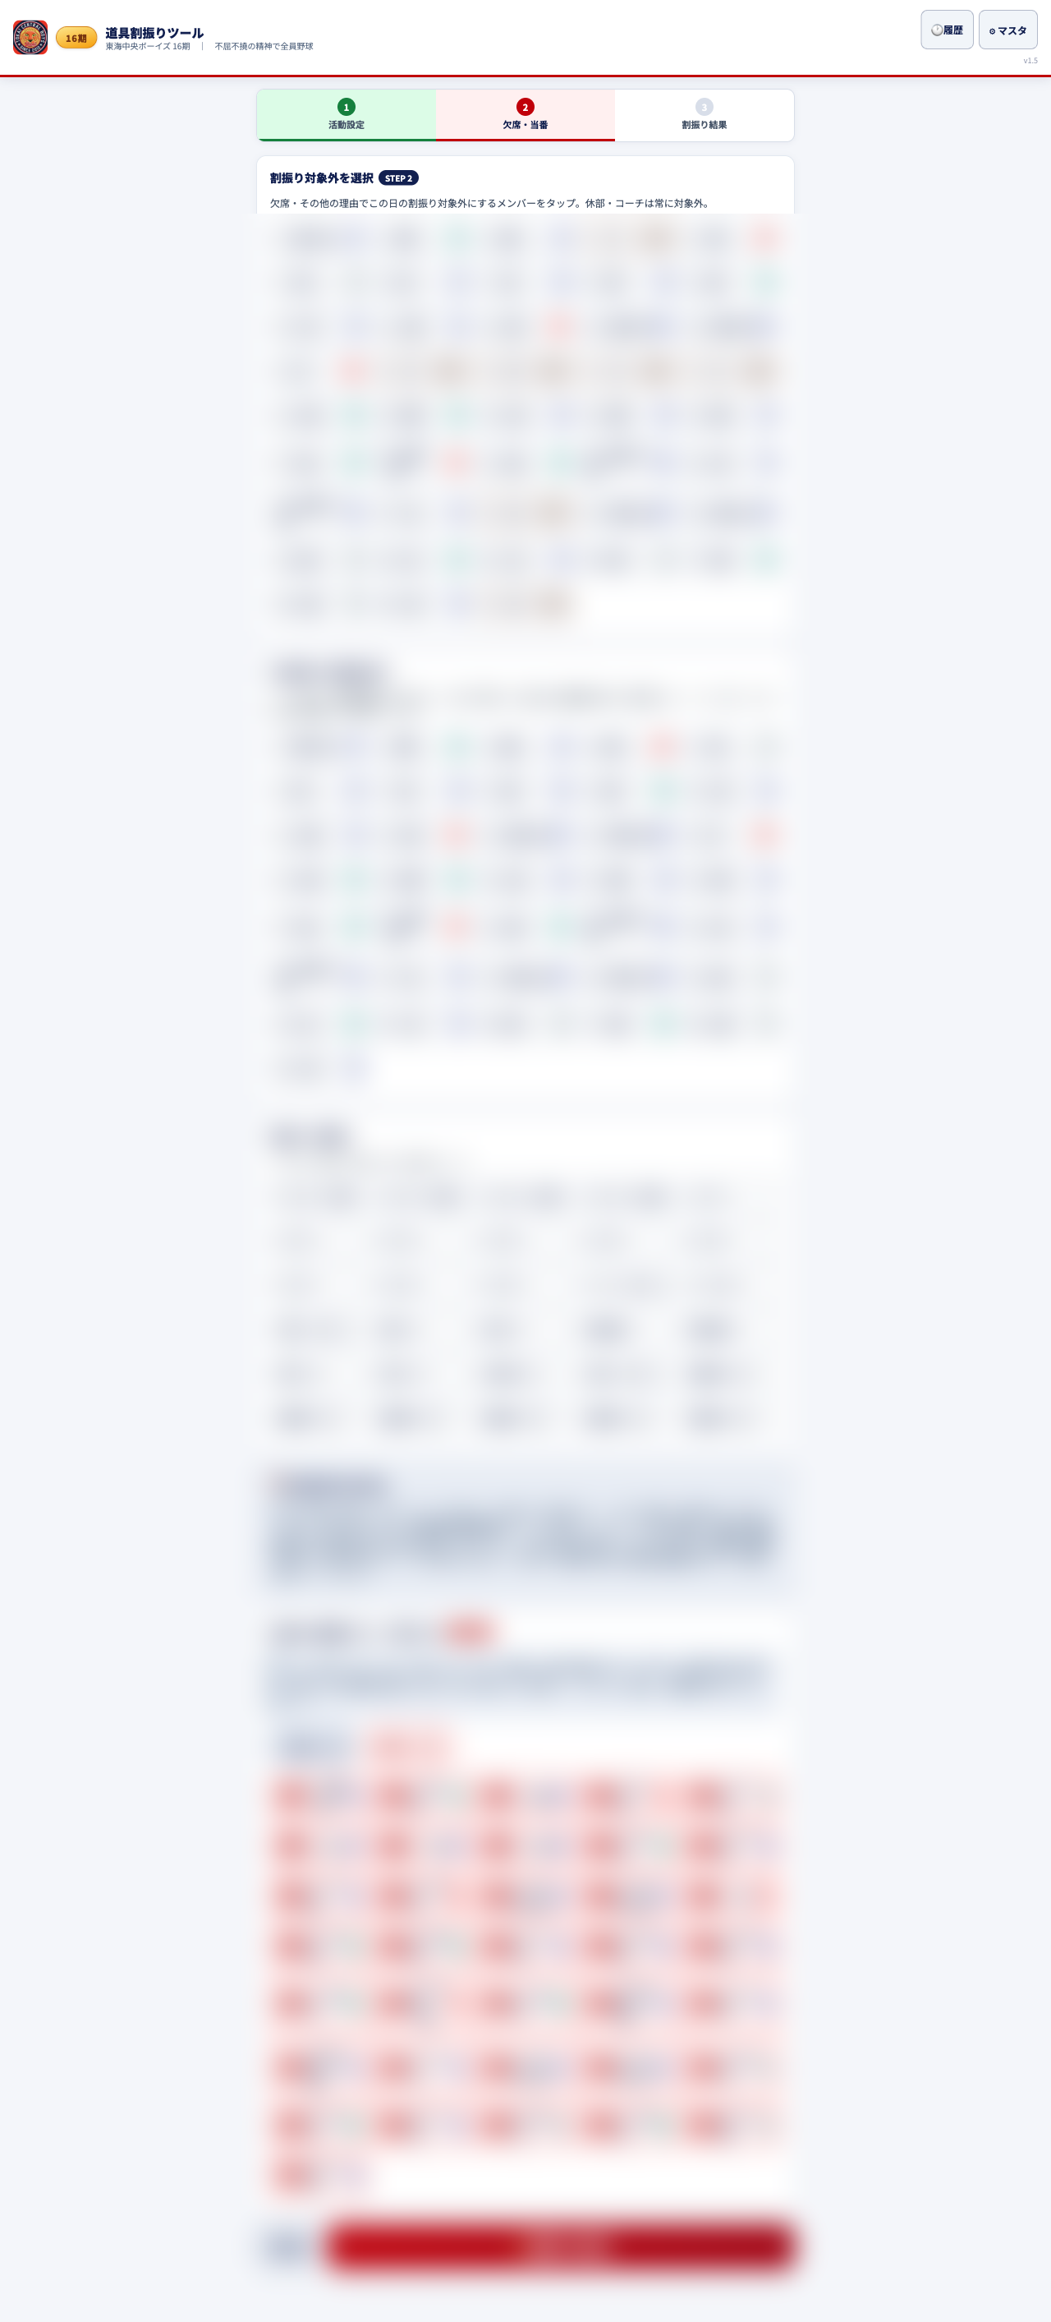
STEP2 欠席・当番（上部）
*図1-3：STEP2 — 欠席にする人をタップ（赤くなる）。コーチは灰色で最初から対象外*

お茶当番（翌活動日分）
• 翌日のお茶当番になる人をタップ（オレンジ色）。
• お茶当番の人は当日の通常道具の割り振りから外れます（お茶道具を多く持ち帰る想定）。

道具の一時除外（その日だけ使わない道具）
• その日だけ割り振りに含めたくない道具をタップ。
• マスタの道具一覧は変わりません（この日だけの除外）。

グループ振り分け（片方試合・両方試合）
試合に出るメンバーを選びます。
1. 最初は全員が練習組側（紫）です。
2. 試合組に入れる人をタップすると、試合組側（青）に切り替わります。
3. 上部のカウンタで、試合組・練習組の人数を確認します。
会場や対戦で並びが変わる日は、その日の情報に合わせて並べ替えてから進めてください。
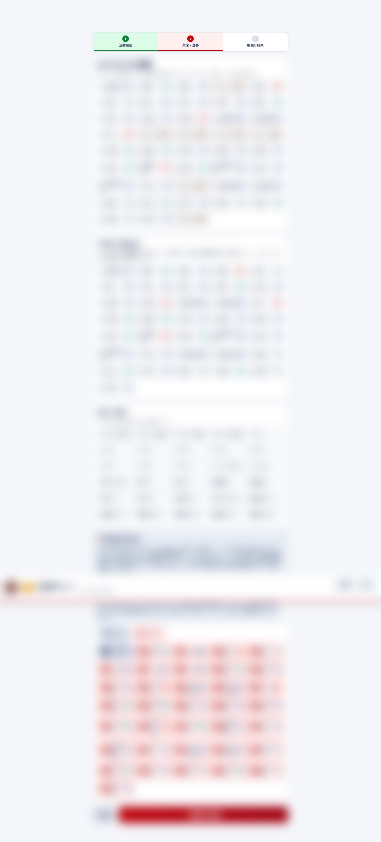
STEP2 グループ振り分け
*図1-4：STEP2 下部 — 試合組に入れる人をタップ（青＝試合組、赤枠＝練習組）。上部の人数カウンタを確認*

割振りを実行
画面下の 「⚡ 割振りを実行」 を押します。
• 数秒で STEP3 に進み、道具ごとの担当者が表示されます。
• この時点では 過去担当回数（PAST）はまだ増えません（試行・下書き用）。

1-5. STEP3：結果の確認と保護者への共有

画面の見方
• 道具別 … 表で道具と担当者を確認・変更
• メンバー別 … 人ごとに持ち帰り道具を確認
• 印刷/PDF（タブ右端） … 保護者共有用の印刷画面を開く
上部の黄色い注意は、未割当の道具があるときに出ます。表の担当プルダウンで人を選ぶか、STEP2に戻って条件を見直してください。
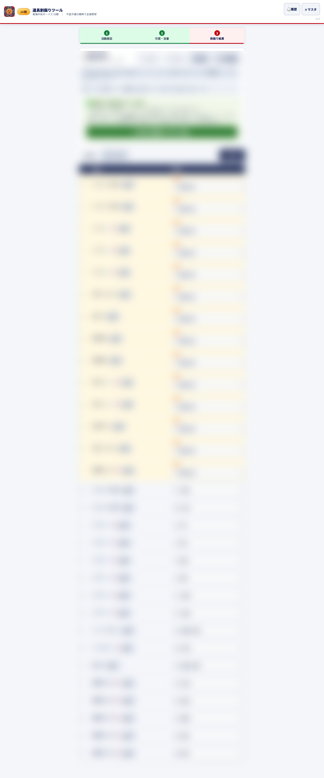
STEP3 割振り結果
*図1-5：STEP3 — 道具別タブで担当確認。下部の「実施確定」は保護者共有のあとに押す*

担当の手直し（よくある操作）
道具別タブで、担当者のプルダウンから別の人に変更できます。

保護者へ共有（印刷・PDF）
1. タブ右端の 「📷 印刷/PDF」 をタップ。
2. プレビューが開きます。
3. 「印刷 / PDF保存」 … ブラウザの印刷から「PDFに保存」を選ぶ（iPhone・Android・PC 共通）。
4. できれば 「PDFで共有」（対応端末のみ）でLINEなどへ送れます。
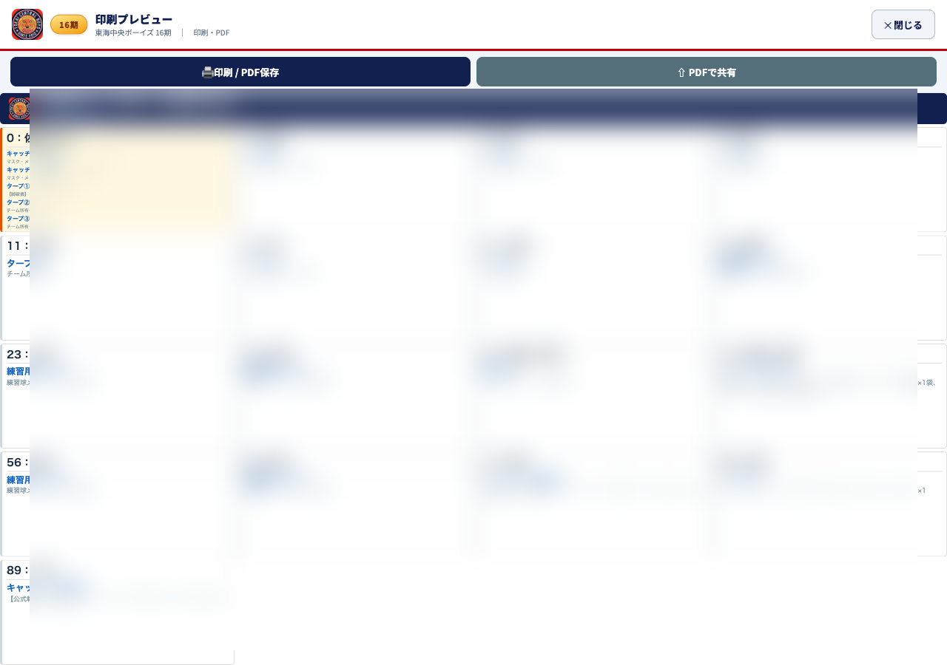
印刷プレビュー
*図1-6：印刷/PDFタブ — 保護者向け一覧。メンバー未発表ON時は組別見出しなし*
STEP1で メンバー未発表 がONのとき、組別の見出しは出ません（前日の共有向け）。

実施確定（必ず忘れずに）
保護者へ連絡した内容が確定したら、STEP3の
「この内容で実施確定（PASTに反映）」
を押してください。
同じ活動日で担当を直した場合は、もう一度 実施確定 を押すと、その日のカウントを差し替えられます。

1-6. 両方練習のとき（参考）
1. STEP1で 「両方練習」 を選ぶ。
2. 練習場所が室内・屋外で分かれる日だけ、「練習場所が分かれる」 にチェック。
3. STEP2では全員で割り振る（グループ振り分けは、チェックONのときのみ表示）。
4. 以降は STEP3 まで同じ。

1-7. 基本操作チェックリスト（活動日ごと）
☐ STEP1：活動日・パターンが正しいか
☐ STEP1：前日共有なら「メンバー未発表」ONか
☐ STEP2：欠席・お茶当番が正しいか
☐ STEP2：試合組メンバーがその日の並びと一致しているか
☐ STEP3：未割当の道具がないか
☐ 印刷/PDFを保護者へ共有
☐ 内容確定後に 実施確定 を押したか

第2部 詳細操作

2-1. 前回の結果を元に直す
欠席・お茶当番だけ変えたいときに便利です。

方法A：STEP1「前回」から
1. STEP1で 「◀ 前回」 を開く。
2. 上部の 「この結果を元に割り振りを直す」 を押す。
3. 保存されていた活動設定・欠席・お茶当番・グループ分けが復元されます。
4. STEP2で必要なところだけ直し、割振りを実行。

方法B：STEP3「元に再編集」
1. いま表示している割り振りを基準に STEP2 へ戻ります。
2. 欠席・当番・グループを直して 割振りを実行。
活動パターン（片方試合／両方試合／練習の分け方）が前回と違うときは、全道具を振り直す確認が出ます。

2-2. 元に戻す・先に進む（担当変更の取り消し）
STEP3右上の 「↶ 元に戻す」「↷ 先に進む」 で、担当プルダウンの変更履歴を辿れます。

2-3. 履歴
ヘッダの 「履歴」 から、過去の割り振り記録を確認できます。
「割振りを実行」のたびに端末へ保存された試行も含まれます。実施確定した日は「確定日時」が表示されます。
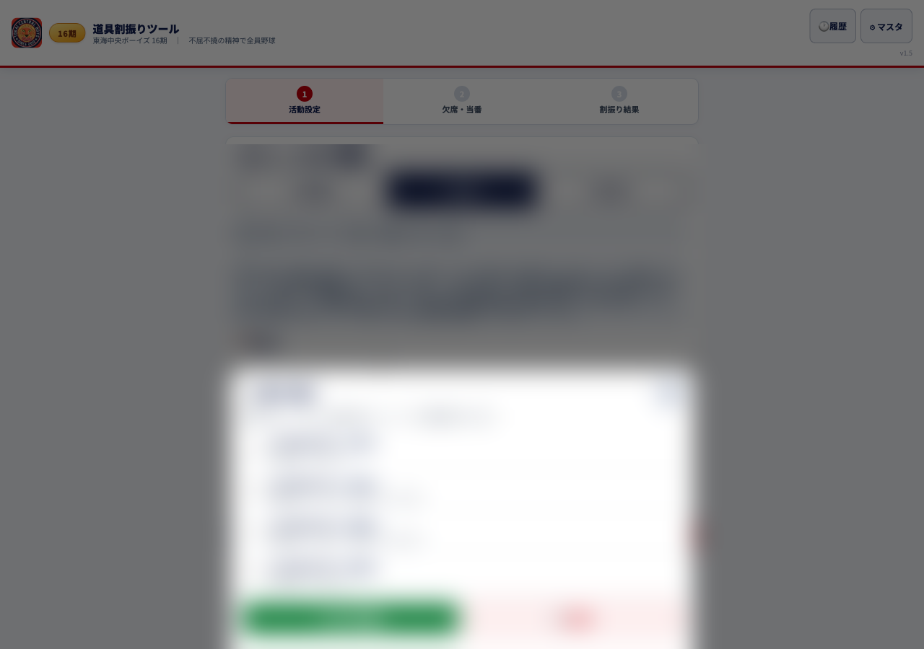
履歴画面
*図2-1：履歴 — 過去の割り振り・実施確定日時の確認*

2-4. 道具の写真・説明
道具別一覧の 「📷 写真」 ボタン（登録がある道具のみ）で、持ち帰り時の注意を表示できます。内容はマスタの「道具の説明・写真」で編集します（第3部）。

2-5. よくある質問

第3部 マスタの更新
マスタとは、メンバー一覧・道具一覧・道具の説明・過去担当回数（PAST） のことです。
16期では クラウド（Cloudflare同期） に保存され、「保存」ボタンで全端末に反映されます。

3-1. マスタ画面を開く
1. 割り振り画面のヘッダ右上 「⚙ マスタ」 をタップ。
2. メンバー・道具・説明を編集します。
3. 必ず下の 「💾 保存」 を押して終了します（押さないと他の端末に反映されません）。
マスタ画面
*図3-1：マスタ — メンバー・道具・説明の編集。編集後は必ず「保存」*

3-2. メンバー一覧の更新
背番号：名前 の形式（例：12：山田太郎）にしておくと、印刷・一覧の並びが分かりやすくなります。

メンバーの読込・書出（上級）
「読込」「書出」でJSON形式のやり取りができます。通常は画面から直接編集で十分です。

3-3. 道具一覧の更新
道具を追加・削除したあとも 保存 を忘れずに。

3-4. 道具の説明・写真
各道具の説明文・写真URLを登録します。割り振り結果の「写真」ボタンに反映されます。

3-5. 保存の流れ（クラウド同期）
1. 編集が終わったら 「保存」（画面上部または最下部）。
2. 通信が成功すると、他のマネージャーの端末でも次回アクセス時に同じマスタが読み込まれます。
3. 画面に成功メッセージが出ることを確認してから 「閉じる」 で割り振り画面へ戻る。
マスタを変えたあと、すでに実施確定済みの過去回数まで意図せず変わっていないか、初めての保存時は確認してください。

バックアップ（任意）
保存時に master.json がダウンロードされることがあります。バックアップ・記録用として保管して構いません。通常の運用では 保存＝クラウド反映 で足ります。

3-6. マスタを元に戻す（誤操作時）
いずれも、そのあと 保存 するまでクラウドには反映されません。

3-7. パスワード変更
マスタ画面内の「パスワード変更」で、ログイン用パスワードを変更できます。変更後は 保存 してください。

3-8. PAST（過去担当回数）のリセット
シーズン初めなど、累計をゼロから始めるときだけ使います。実施確定の記録も消えます。使用後は必ず 保存。

付録

画面一覧（STEP）

連絡先・引き継ぎ
文書末尾 — ツール仕様の詳細はリポジトリ内 boys15/docs/TCB-SPEC-001 等を参照。本書は16期道具マネージャー向けの操作手順に特化しています。

